2024年度

中共德惠市委组织部部门决算

2025年9月10日

目 录

第一部分 部门概况
一、部门职责
二、机构设置及部门决算单位构成
第二部分 2024年度部门决算表
一、收入支出决算总表
二、收入决算表
三、支出决算表
四、财政拨款收入支出决算总表
五、一般公共预算财政拨款支出决算表
六、一般公共预算财政拨款基本支出决算明细表
七、政府性基金预算财政拨款收入支出决算表
八、国有资本经营预算财政拨款支出决算表
九、财政拨款“三公”经费支出决算表
十、部门预算项目支出绩效自评表
第三部分 2024年度部门决算情况说明
一、收入支出决算总体情况说明
二、收入决算情况说明
三、支出决算情况说明
四、财政拨款收入支出决算总体情况说明
五、一般公共预算财政拨款支出决算情况说明
六、一般公共预算财政拨款基本支出决算情况说明
七、政府性基金预算财政拨款收入支出决算情况说明
八、国有资本经营预算财政拨款支出决算情况说明
九、财政拨款“三公”经费支出决算情况说明
十、绩效评价情况说明
十一、其他重要事项情况说明
第四部分 名词解释

第一部分 部门概况

一、部门主要职责
（一）研究和指导党组织的建设；负责规划、协调和指导党员教育工作，负责党员管理和发展工作；组织并开展新形势下党的建设的理论研究；负责全市企业领导班子建设和基层组织建设的宏观指导工作。
（二）负责对市委常委管理及市委委托管理的领导班子和领导干部的考察，并提出调整、配备的意见和建议；负责办理市委常委管理及市委委托管理干部的任免、工资、待遇、退（离）休手续；负责指导领导班子的思想作风建设；承办部分干部的调配、交流及安置事宜。
（三）研究制定干部队伍建设的总体规划，落实培养选拔中青年干部、女干部、少数民族干部和党外干部工作；负责市直机关科级非领导职务的宏观管理。
（四）负责组织落实市委关于培养选拔年轻干部的工作目标，研究制定相关措施和政策，并负责对全市培养选拔年轻干部工作的指导。
（五）研究和指导党的组织制度和干部人事制度改革；制定全市组织和干部人事工作的有关政策法规和制度，并组织实施；负责和指导对领导干部的监督和对领导干部选拔任用工作的监督。
（六）负责干部教育工作，制定全市干部教育工作总体规划和有关政策；组织市委常委管理的领导干部及其后备干部和党员高级知识分子以及党群机关工作人员的培训；指导、协调、检查全市干部教育工作。
（七）综合协调知识分子工作、了解掌握全市知识分子工作总体情况；组织制定有关知识分子政策，检查知识分子政策贯彻执行情况；会同有关部门考核、选拔优秀专家和科技副乡镇长，并进行管理；联系和组织部分专家开展有关活动。
（八）指导全市非公有制企业和社会组织认真贯彻落实党的路线、方针、政策和中央、省委、长春市委、德惠市委的指示和决策部署，对非公有制企业和社会组织党建工作进行安排部署、宏观指导和督促检查；研究制定非公有制企业和社会组织党建工作的制度、办法，规范非公有制企业和社会组织党建工作；负责统筹协调、指导推动相关部门、单位共同开展非公有制企业和社会组织党建工作；开展调查研究，探索在非公有制企业和社会组织中开展党建工作的思路和方法；直接联系或管理一批社会影响大、党员数量多的大型企业和社会组织的党组织；加强非公有制企业和社会组织党务工作者和党建指导员队伍建设；总结宣传非公有制企业和社会组织党建工作先进典型经验。负责全市党的组织建设和干部工作有关重要政策的调查研究及组织工作政策法规建设。
（九）负责全市公务员的招录、调任、转任、辞职、辞退、培训及日常管理工作;负责市委管理干部的统计工作以及全市公务员、事业单位领导人员信息采集及统计工作;负责选调生的日常管理工作，负责全市公务员的考核、奖励、惩戒、工资、待遇和退休审批等工作；配合有关部门进行绩效考核工作，指导督促全市公务员的平时考核和定期考核;完善公务员申诉控告制度，保障公务员合法权益。
（十）负责研究提出全市运用信息化手段开展党员教育工作的规划和计划并组织实施；承担各类组织、党建等网络平台的运行管理和安全维护工作；负责机关信息化建设工作；负责全市组织系统信息化建设的规划和指导工作。
（十一）负责离休干部工作的宏观指导。
（十二）完成市委交办的其它工作。
二、机构设置及部门决算单位构成
根据上述职责，中共德惠市委组织部内设11个机构，分别为1、办公室；2、干部科；3、干部教育科；4、干部监督科；5、组织一科；6、组织二科；7、组织三科（调研科）；8、综合考核科；9、人才工作科；10、党员电化教育科（市远程教育工作办公室、信息化建设科）；11、公务员管理科。
两个参公事业单位：
德惠市干部档案室；中共德惠市委党史办公室；
一个事业单位：
德惠市党群服务中心
下设2家预算单位，分别为中共德惠市委组织部本级、德惠市党群服务中心。

第二部分 2024年度部门决算表

- 收入支出决算总表
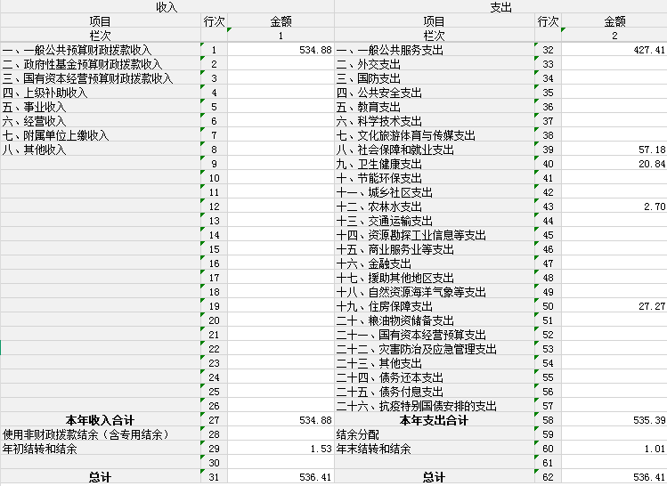

二、收入决算表
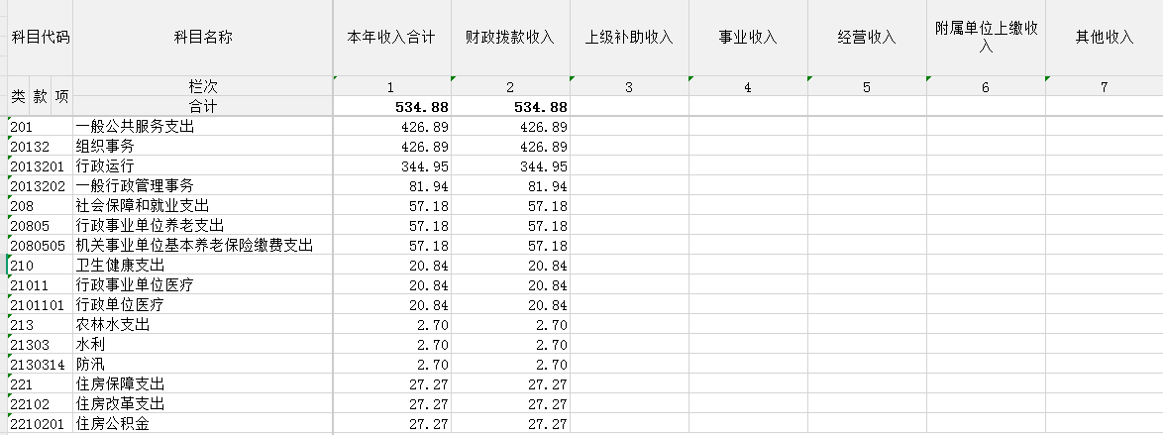

三、支出决算表
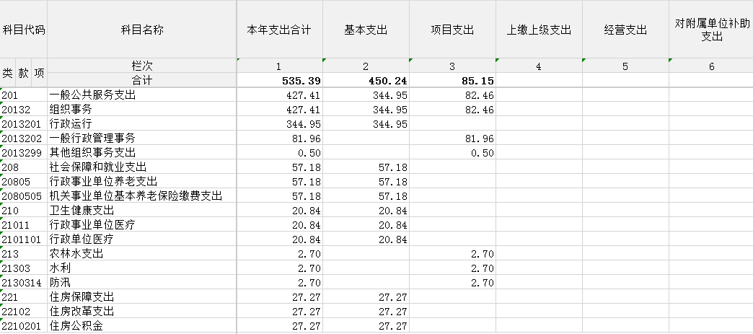

四、财政拨款收入支出决算总表
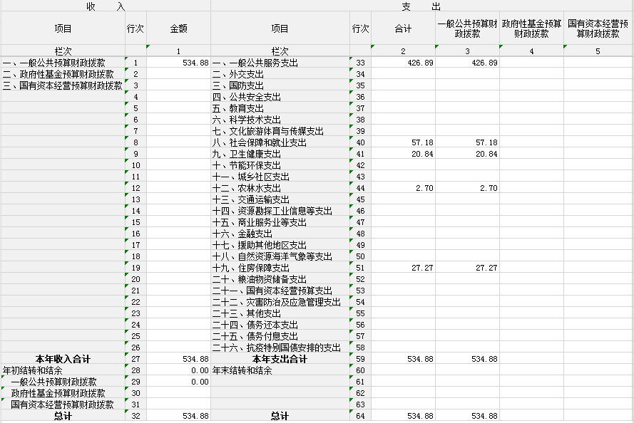

五、一般公共预算财政拨款支出决算表
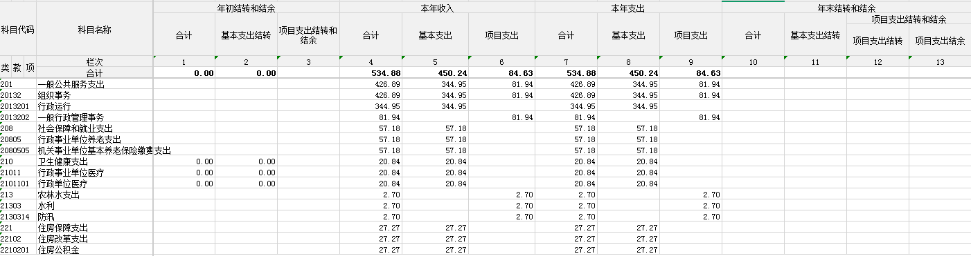

六、一般公共预算财政拨款基本支出决算明细表
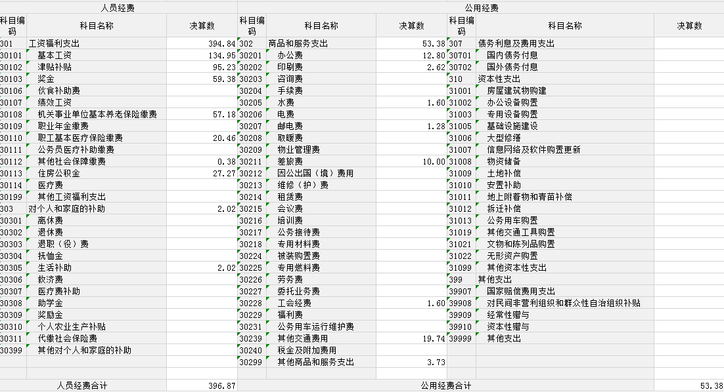

七、政府性基金预算财政拨款收入支出决算表
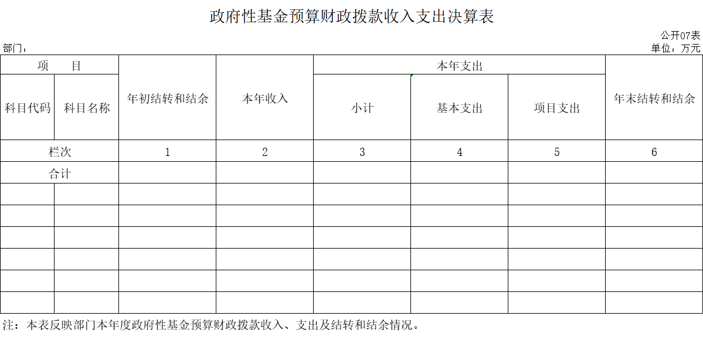
本单位没有政府性基金预算财政拨款。

八、国有资本经营预算财政拨款支出决算表
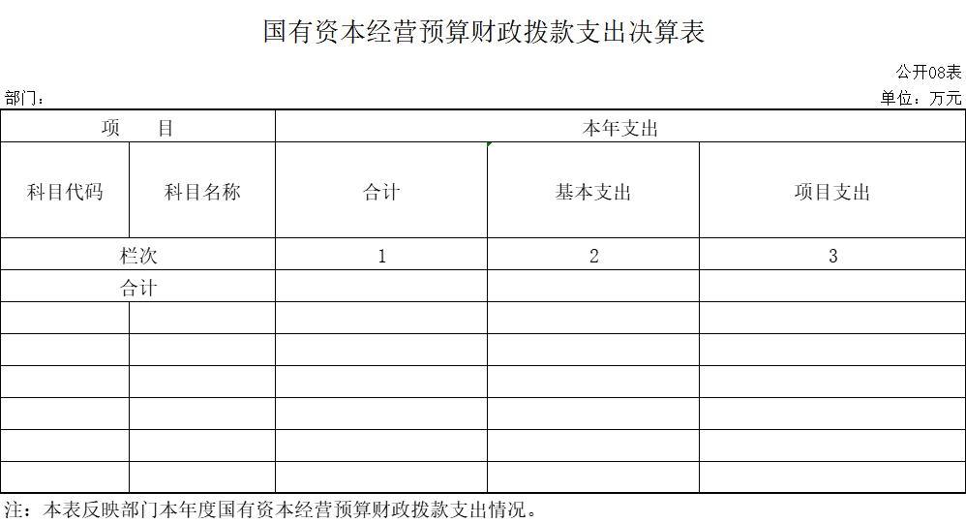
本单位没有国有资本经营预算财政拨款。

九、财政拨款“三公”经费支出决算表
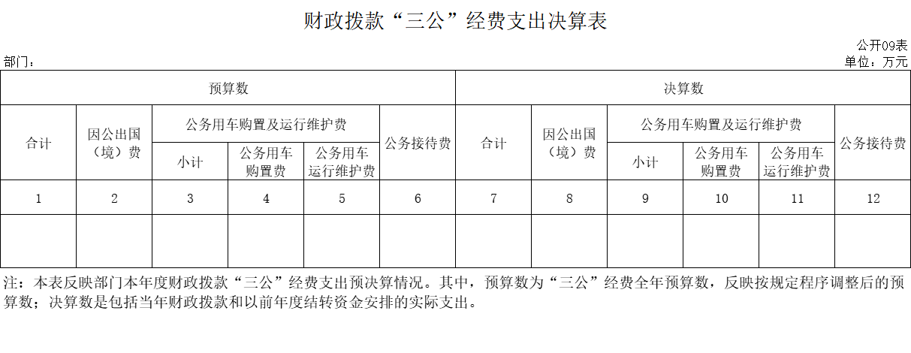
本单位没有财政拨款“三公”经费支出。

十、部门预算项目支出绩效自评表

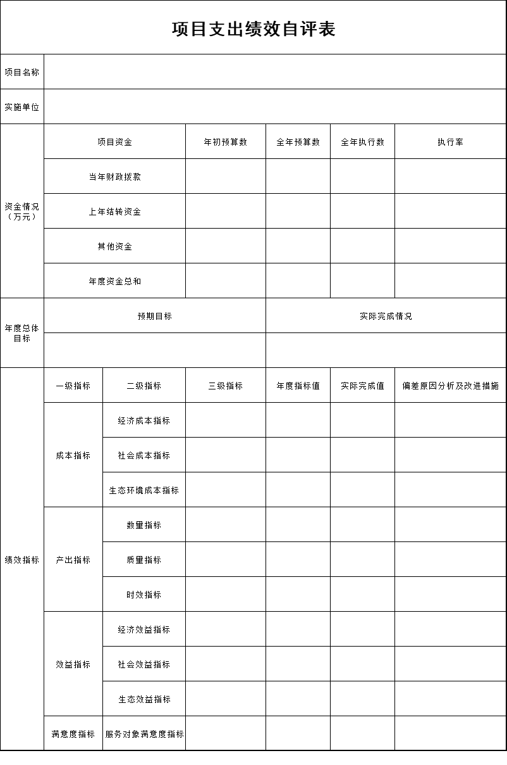

第三部分 2024年度部门决算情况说明

一、收入支出决算总体情况说明
2024年度收、支总计均为536.41万元。与2023年度相比，收、支总计均减少26.45万元，下降4.7%。主要原因：本年度缩减开支。

二、收入决算情况说明
本年收入合计534.88万元，其中：财政拨款收入534.88万元，比上年减少27.95万元，下降4.97%，主要是本年度缩减开支；上级补助收入0万元，比上年增加0万元；事业收入0万元，比上年增加0万元；经营收入0万元，比上年增加0万元；附属单位上缴收入0万元，比上年增加0万元；其他收入0万元，比上年减少1.5万元，下降100%，主要是本年度无其他收入。

三、支出决算情况说明
本年支出合计535.39万元，其中：基本支出450.24万元，比上年减少5.67万元，下降1.24%，主要是本年度缩减开支；项目支出85.15万元，比上年减少21.82万元，下降20.4%，主要是本年度项目减少；上缴上级支出0万元，比上年增加0万元；经营支出0万元，比上年增加0万元；对附属单位补助支出0万元，比上年增加0万元。

四、财政拨款收入支出决算总体情况说明
2024年度财政拨款收、支总计均为534.88万元，与2023年相比，财政拨款收、支总计均减少27.98万元，降低4.97%。主要原因:本年度缩减开支。

五、一般公共预算财政拨款支出决算情况说明
（一）一般公共预算财政拨款支出决算总体情况
2024年度一般公共预算财政拨款支出534.88万元，占本年支出合计的100%。与2023年度相比，一般公共预算财政拨款支出减少27.98万元，降低4.97%。主要原因：本年度缩减开支。
（二）一般公共预算财政拨款支出决算结构情况
2024年度一般公共预算财政拨款支出534.88万元，主要用于以下方面：一般公共服务支出426.89万元，占79.81%；社会保障和就业支出57.18万元，占10.69%；卫生健康支出20.84万元，占3.9%；农林水支出2.7万元，占0.5%；住房保障支出27.27万元，占5.1%。
（三）一般公共预算财政拨款支出决算具体情况
2024年度一般公共预算财政拨款支出年初预算为534.88万元，支出决算为534.88万元，完成年初预算的100%。其中：
1.一般公共服务（类）财政事务（款）行政运行（项）。年初预算为426.89万元，支出决算为426.89万元，完成年初预算的100%。
2.社会保障和就业支出年初预算为57.18万元，支出决算为57.18万元，完成年初预算的100%。
3.卫生健康支出年初预算为20.84万元，支出决算为20.84万元，完成年初预算的100%。
4.农林水支出年初预算为2.7万元，支出决算为2.7万元，完成年初预算的100%。
5.住房保障支出年初预算为27.27万元，支出决算为27.27万元，完成年初预算的100%。
六、一般公共预算财政拨款基本支出决算情况说明
2024年度一般公共预算财政拨款基本支出450.24万元，其中：
人员经费396.87万元，主要包括：基本工资、津贴补贴、奖金、机关事业单位基本养老保险缴费、职业年金缴费、职工基本医疗保险缴费、其他社会保障缴费、住房公积金、生活补助。

公用经费53.38万元，主要包括：办公费、印刷费、水费、邮电费、差旅费、工会经费、其他交通费用、其他商品和服务支出。

七、政府性基金预算财政拨款收入支出决算情况说明
本单位本年度无政府性基金预算财政拨款收入支出。
八、国有资本经营预算财政拨款支出决算情况说明
本单位本年度无国有资本经营预算财政拨款支出。
九、财政拨款“三公”经费支出决算情况说明
本单位不涉及“三公”经费项目。
十、关于2024年度绩效评价情况说明
（一）绩效评价工作开展情况。绩效评价工作开展情况说明为：根据预算绩效管理要求，本部门组织对2024年度一般公共预算项目支出全面开展绩效自评，其中，一级项目0个，二级项目0个，共涉及资金0万元。
组织对本部门开展整体支出绩效评价，涉及一般公共预算支出0万元。
十一、其他重要事项情况说明
（一）机关运行经费执行情况说明
2024年度机关运行经费支出53.38万元，较2023年度减少6.33万元，降低10.6%，主要是本年度缩减开支。
（二）政府采购支出情况说明
2024年度本单位无安排此项经费。
（三）国有资产占用情况说明
截至2024年12月31日，中共德惠市委组织部共有车辆0辆，其中，副部（省）级及以上领导用车0辆、主要领导干部用车0辆、机要通信用车0辆、应急保障用车0辆、执法执勤用车0辆、特种专业技术用车0辆、离退休干部用车0辆、其他用车0辆，单位价值100万元以上专用设备0台（套）。

第四部分 名词解释
一、财政拨款收入：指单位从同级财政部门取得的财政预算资金。
二、年初结转和结余：指单位以前年度尚未完成、结转到本年按有关规定用途继续使用的资金，或项目已完成等产生的结余资金。
三、年末结转和结余：指单位按有关规定结转到下年或以后年度继续使用的资金，或项目已完成等产生的结余资金。
四、基本支出：指为保障机构正常运转、完成日常工作任务而发生的人员支出和公用支出。
五、项目支出：指在基本支出之外为完成特定行政任务或事业发展目标所发生的支出。
六、机关运行经费：指为保障行政单位（含参照公务员法管理的事业单位）运行用于购买货物和服务的各项资金，包括办公及印刷费、邮电费、差旅费、会议费、福利费、日常维修费、专用材料及一般设备购置费、办公用房水电费、办公用房取暖费、办公用房物业管理费、公务用车运行维护费以及其他费用。
七、中共德惠市委组织部对部门使用类、款、项说明
201 | 一般公共服务支出
20132 | 组织事务
2013201 | 行政运行
2013202 | 一般行政管理事务
208 | 社会保障和就业支出
20805 | 行政事业单位养老支出
2080505 | 机关事业单位基本养老保险缴费支出
210 | 卫生健康支出
21011 | 行政事业单位医疗
2101101 | 行政单位医疗
221 | 住房保障支出
22102 | 住房改革支出
2210201 | 住房公积金

